IMPLANTAÇÃO DE ESTOQUE.

Após ter o produto cadastrado é necessário fazer implantação do saldo do estoque para cada local de armazenagem.

No programa Almoxarifado vá à movimentação -> Implantação de Saldo.
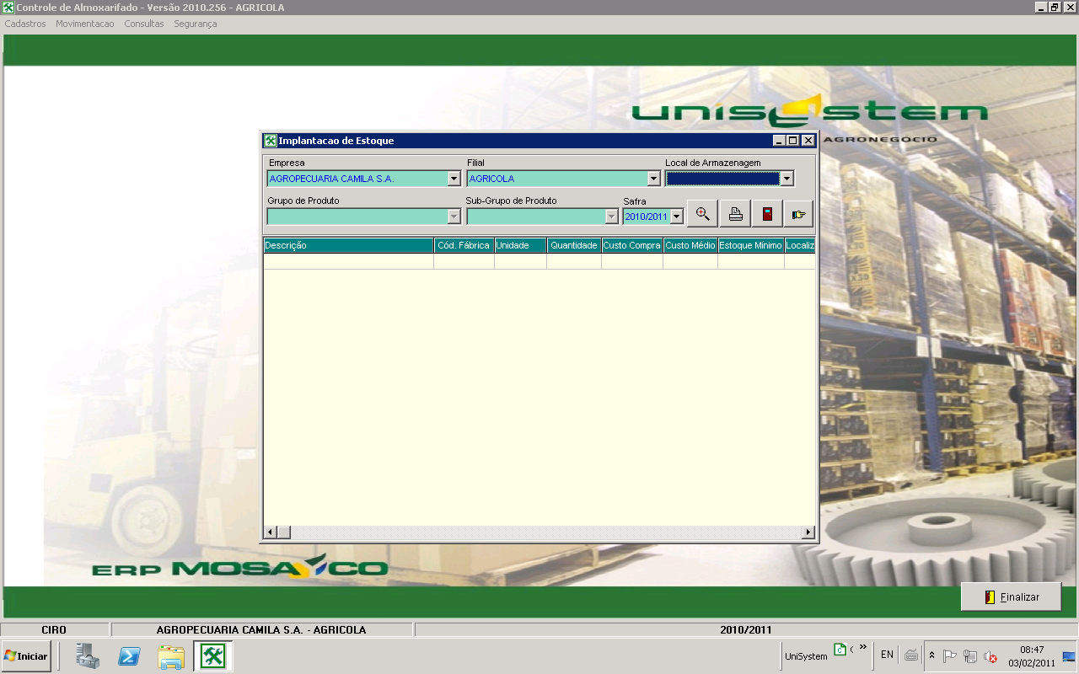
1 - Escolha em qual armazém que implantar saldo
2 - Click em Consultar (Lupa).

Obs. O sistema ira mostrar o cadastro de todos os produtos, você deve locar o produto e teclar no Enter para pode lançar estoque inicial (implantação do saldo do estoque).

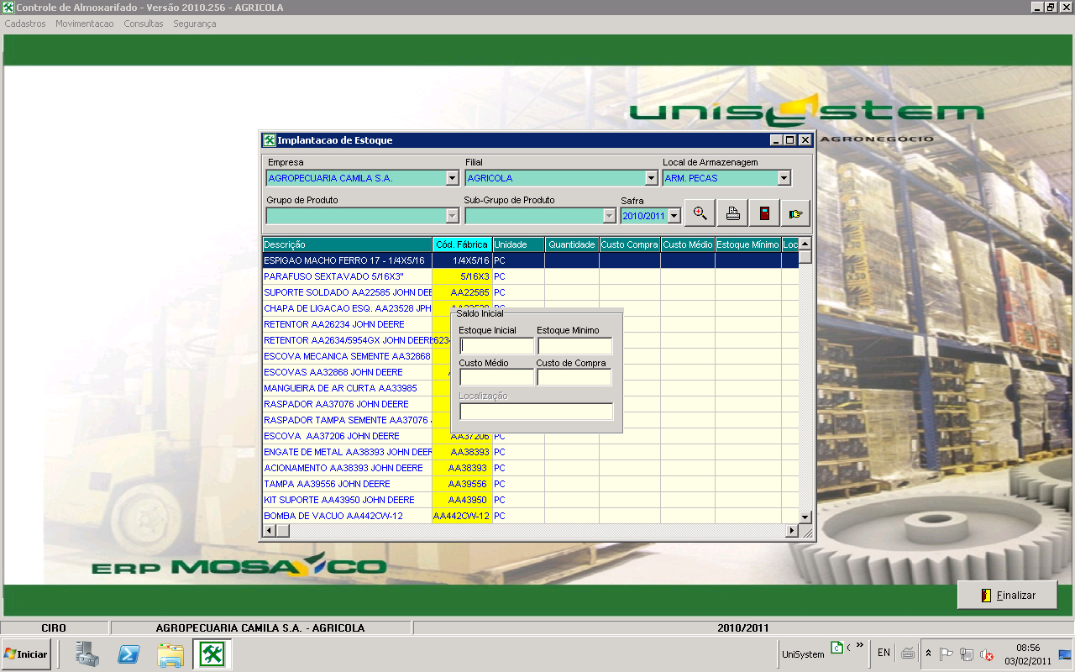

1 - Click no Cod. Fabricante
para encontrar o produto

Obs. Se quiser pesquisar pela descrição do produto, click em Descrição da coluna produto.
2 - Após encontrar o produto click no Enter do teclado para informar saldo.

Informe somente estoque inicial e a localização seguida de P,B,S,E
P= Prateleira
B= Balcão
S= Seção
E= Espaçamento

Unisystem Sistemas Agrícolas
 66 3423-5743 Escr. Rondonópolis/MT



